AVISO N° 23/2024
CHAMAMENTO PÚBLICO PARA COTAÇÃO DE PREÇOS
PROCESSO DE DISPENSA DE LICITAÇÃO Nº 23/2024-CMR

OBJETO: Confecção de letreiros em alto-relevo.

A CÂMARA MUNICIPAL DE RIACHINHO, ESTADO DE MINAS GERAIS, no uso de suas atribuições legais, considerando a necessidade de promover processos transparentes em face das contratações DIRETAS através de DISPENSA DE LICITAÇÃO com fundamento no Art. 75, II da Lei Nº 14.133/21, torna público que realizará Chamamento Público para convocação de Pessoas Jurídicas para apresentarem propostas para o serviço supracitado, conforme especificações e quantidades estabelecidas abaixo:

Item | Quantidade | Descrição do objeto
01 | 01 | Confecção e instalação: Letreiro fabricado em acrílico; 3mm de espessura; cast* (material virgem, tende a não amarelar quando exposto ao Sol); processado por corte a laser; Cor Preto. 650X160.  Aplicação: Tribuna.  Texto: “TRIBUNA NESTOR MENDES MARTINS PODER LEGISLATIVO”. ¹
02 | 01 | Confecção e instalação: Letreiro fabricado em acrílico; 3mm de espessura; cast* (material virgem, tende a não amarelar quando exposto ao Sol); processado por corte a laser; 420X420.  Aplicação: Tribuna.  ADESIVADO RETROVERSO (BRASÃO). ¹
03 | 01 | Confecção e instalação: Letreiros fabricado em PVC Rígido Expandido; 20mm de espesura; densidade 0,50; cortado por método router; Pintura automotiva (branco P.U) 2630x160mm.  Aplicação: Painel ripado na recepção.  Texto: “PODER LEGISLATIVO”. ²

OBS.: segue imagens dos locais a serem aplicados os letreiros, contendo montagem digital como referência da aparência final desejada:
Prazo mínimo para recebimento de proposta é até 09/05/2024. Através do e-mail: camara.riachinho@hotmail.com ou pessoalmente na sede da Câmara Municipal de Riachinho junto ao Departamento de Administração e Finanças, localizado na Rua Governador Valadares n° 391, horário de 08:00h às 13:00h.
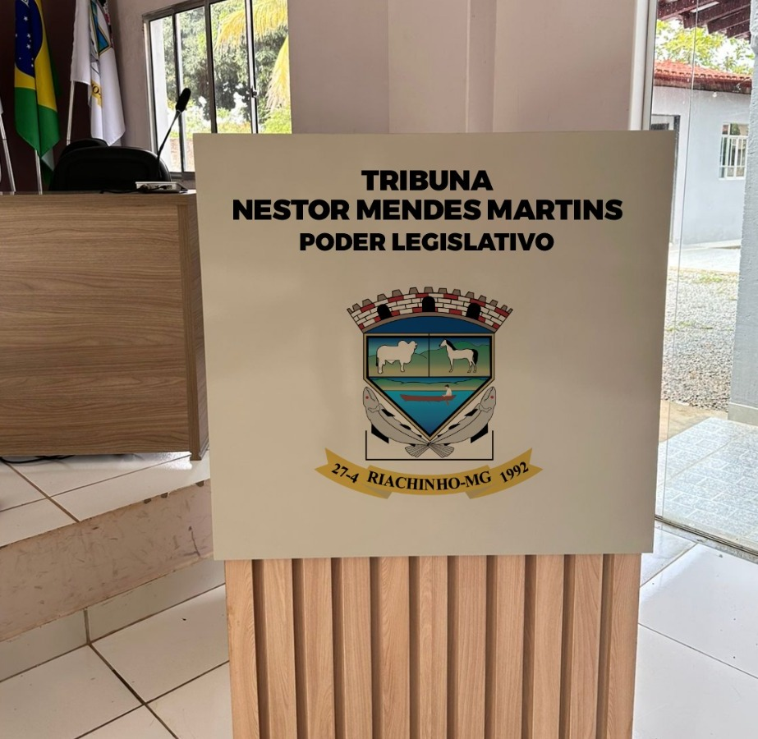Figura 1: ¹ - Tribuna - com modelo aplicado dos itens 01 e 02.
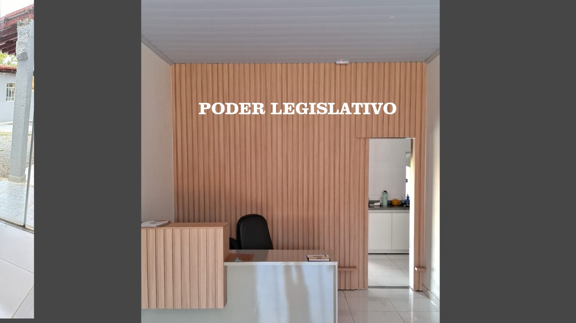Figura 2: ² - Painel ripado - com o modelo aplicado do item 03.

AOS INTERESSADOS:

A PROPOSTA À PRESENTE COTAÇÃO DE PREÇOS DEVERÁ CONTER, MINIMAMENTE:

a) Nº do processo constante no cabeçalho dessa cotação
b) CNPJ e Razão Social do estabelecimento/empresa/prestador;
c) Endereço completo do estabelecimento/empresa/prestador;
d) Telefones de contato, e número de Fax, se houver;
e) Endereço Eletrônico (e-MAIL);
f) Prazo de validade da proposta de preços (mínimo de 60 dias);
g) Nome, carimbo e assinatura de representante e/ou responsável pela proposta de preços apresentada;
h) TODOS OS PRODUTOS PROPOSTOS DEVERÃO CONTER A INDICAÇÃO DE MARCA E MODELO OFERTADO, E ATENDER À DESCRIÇÃO E ESPECIFICAÇÕES NESTE DOCUMENTO

OBSERVAÇÃO: Para todos os preços e valores propostos, entende-se estarem inclusos os custos, impostos e fretes (Preço CIF). Solicitamos, por gentileza, que nos seja dado retorno no prazo máximo de 03 dias úteis.

MODELO PROPOSTA DE PREÇOS
RAZÃO SOCIAL: _______________________________________________
CNPJ: ___________________/_______ Tel.: (____) __________-________
E-mail: ________________________________________________________
Endereço:______________________________________________________
Responsável:____________________________________________________
Apresentamos a presente proposta de preços, observadas as condições e especificações recebidas, válida por 60 (sessenta) dias, a contar desta data, na forma de simples cotação realizada pela CÂMARA MUNICIPAL DE RIACHINHO-MG, inscrita no CNPJ/MF sob o Nº. 25.222.217/0001-77, referente ao Processo de Dispensa de Licitação n° _____________.

Item | Quantidade | Descrição do objeto | Valor Unitário | Valor Total
Valor Total |  |  |  | R$

Observações:
Riachinho /MG, _____ de ______________ de 2024.
Atenciosamente,

Carimbo CNPJ e assinatura

